A.S.C.O.R. filiala Arad
şi
Asociaţia Ortodoxă “Bunavestire” Arad
vă invită

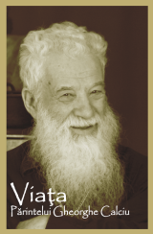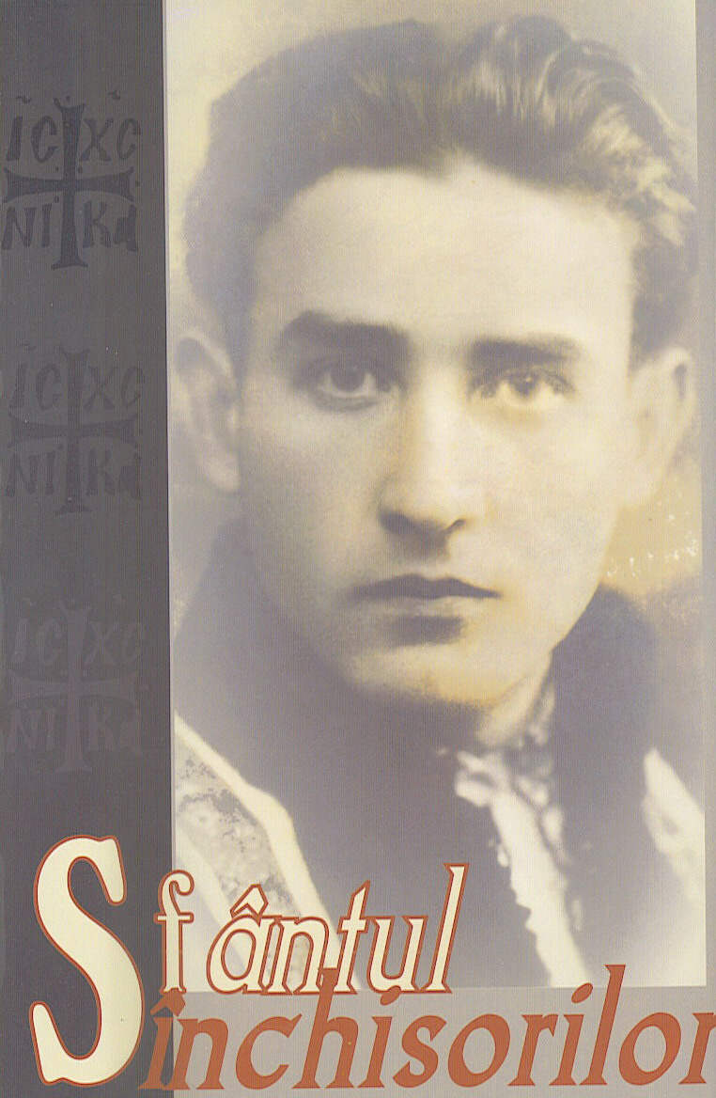

la conferinţa cu titlul
"File din spiritualitatea temniţelor comuniste”

susţinută de

Ieromonah Amfilohie – Mănăstirea Diaconeşti

Monah Moise – Mănăstirea Oaşa
Va avea loc şi lansarea cărţilor:
Viaţa Părintelui Gheorghe Calciu, după mărturiile sale şi ale altora
(aprox. 400 pagini + 8 planşe foto) -lucrată în obştea Mînăstirii Diaconeşti şi tipărită sub egida Editurii Christiana
Sfîntul închisorilor. Mărturii despre Valeriu Gafencu, adunate şi adnotate de monahul Moise
(336 pagini) - Editura Reîntregirea, a Arhiepiscopiei Ortodoxe de Alba Iulia

Conferinţa va avea loc:

luni, 12 noiembrie 2007, de la ora 18⁰⁰,

Locul: Sala Iuliu Maniu (redacţia ziarului Adevărul)

